**基于nas存储的文件系统部署**

# 一、环境准备

1. openresty-1.13.6.2，tomcat8，nas
2. jdk1.8以上
3. centos7

|  |  |
| --- | --- |
| openresty | 10.255.0.21 |
| tomcat | 10.255.0.9 |

部署图：

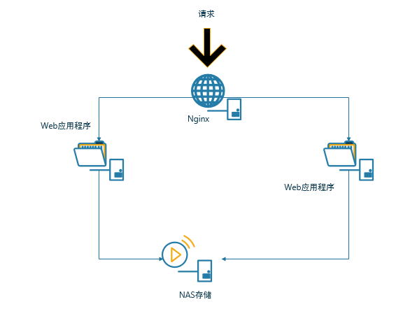

# 二、挂载NAS

在tomcat所在的服务器中执行如下操作

|  |
| --- |
| 1. 依赖包    1. nfs工具包       1. Centos安装: yum install nfs-utils       2. Ubuntu安装: apt-get install nfs-common 2. 创建目录    1. 执行命令       1. cd ~ 然后 mkdir –p mountdir 3. 挂载到共享文件系统    1. 执行命令       1. mount -t nfs4 -o proto=tcp,rw 10.252.0.11:/ ~/mountdir   注：挂载成功后即可以cd进入 ,执行linux环境下目录的读写等操作   1. 卸载文件系统    1. 执行命令       1. umount ~/mountdir   注:下次通过mount可以重新挂载 |

# 三、系统部署

## 1.文件系统配置

**(1) 配置图片访问地址（nginx服务器地址）和文件存储路径**

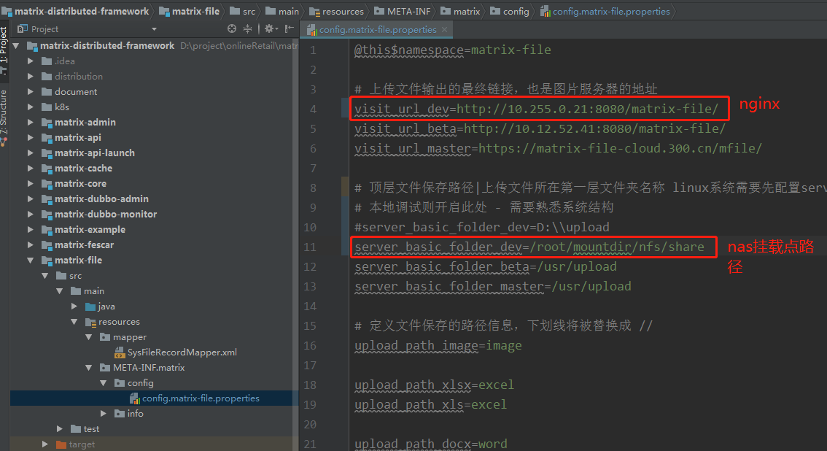

在web-file项目中引入matrix-file依赖

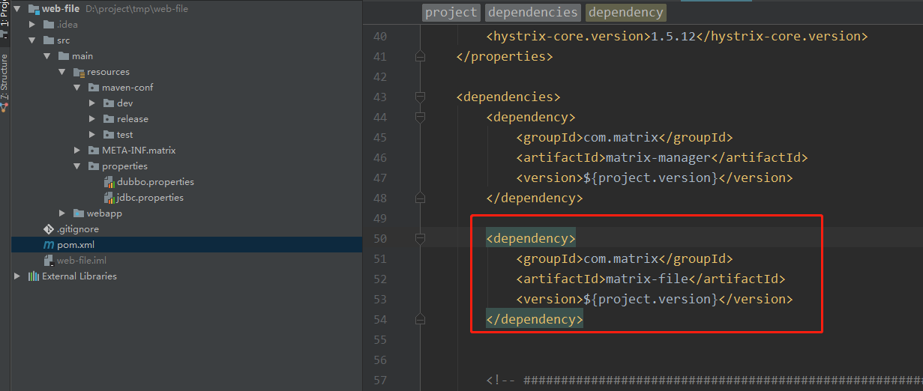

**(2) 配置tomcat的server.xml**

添加挂载点路径，允许通过/matrix-file 请求访问

<Context docBase="/root/mountdir/nfs/share" path="/matrix-file" reloadable="true"/>

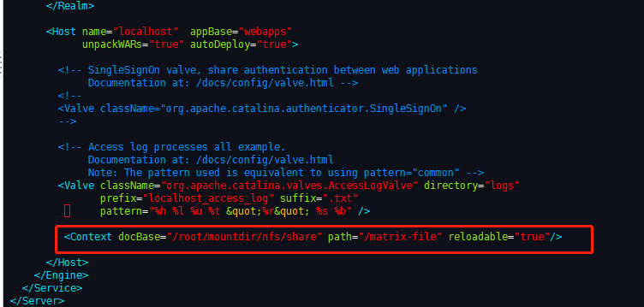

配置服务启动端口

<Connector port="8050" protocol="HTTP/1.1"

connectionTimeout="20000"

redirectPort="8443" />

## 2.Nginx配置

# vim nginx.conf

|  |
| --- |
| server {  listen 8080;    location /matrix-file {  proxy_pass http://10.255.0.9:8050;  autoindex on;  }  } |

# 四、上传测试

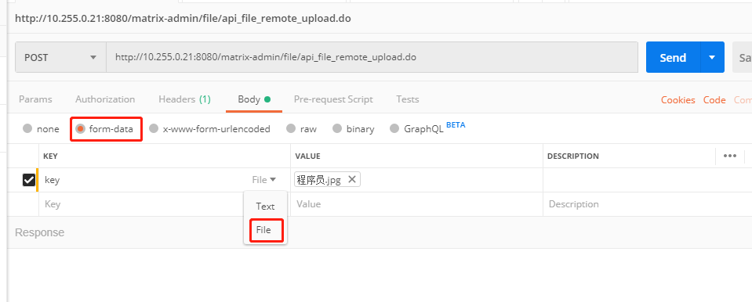

返回结果：

|  |
| --- |
| {  "msg": "文件上传完成",  "original": "程序员.jpg",  "size": "6803",  "ip": "10.255.0.9",  "uploaded": true,  "save": "image/2e8ed/e92006706bfd484898ae94cafd7b31c5.jpg",  "width": "185",  "title": "e92006706bfd484898ae94cafd7b31c5.jpg",  "type": "image",  "url": "http://10.255.0.21:8080/matrix-file/image/2e8ed/e92006706bfd484898ae94cafd7b31c5.jpg",  "status": "success",  "height": "152"  }  访问图片url:  C:\Users\wangju\AppData\Local\Temp\1561967467(1).png  查看nas盘上此图片信息：  C:\Users\wangju\AppData\Local\Temp\1561967705(1).png |